Kerangka Acuan Kerja
(Terms of Reference - TOR)

Program Literasi Digital: “Digital Safety Champions: Membangun Literasi Online Trust and Safety di Kalangan Pelajar di Indonesia”

1. Latar Belakang
Pesatnya pemanfaatan internet oleh generasi muda di Indonesia membawa tantangan serius terkait keamanan siber, seperti penipuan daring (scam), perundungan siber (cyberbullying), hoaks, hingga pencurian dan penyalahgunaan data pribadi. Pelajar SMA/SMK merupakan kelompok yang sangat aktif beraktivitas di ruang digital, namun sebagian besar belum memiliki literasi yang memadai untuk melindungi diri.
Data nasional menunjukkan urgensi penanganan masalah ini:
- Badan Siber dan Sandi Negara (BSSN): Mencatat 3,64 miliar anomali serangan siber pada kurun waktu Januari–Juli 2025, dengan 83,68% berbasis infiltrasi malware via aplikasi palsu dan tautan phishing.
- Indonesia Anti-Scam Centre (IASC): Memulihkan dana korban kejahatan digital sebesar Rp161 miliar dari 1.070 korban yang diblokir pada 14 perbankan untuk periode 22 November 2024 hingga 12 Januari 2026.
- Kementerian Komunikasi dan Digital (Komdigi): Merujuk data UNICEF, sekitar 45% anak di Indonesia pernah mengalami perundungan melalui media pesan digital.
Melihat situasi tersebut, ISOC Indonesia – Chapter Jakarta menginisiasi program edukasi terstruktur berbasis multipihak guna membangun budaya Online Trust and Safety bagi kalangan pelajar secara berkelanjutan di 20 komunitas sekolah di Indonesia.

2. Periode Pelaksanaan
Program ini dilaksanakan pada periode 1 Oktober – 30 November 2026.

3. Maksud dan Tujuan
TOR ini menjadi acuan pelaksanaan program dengan rincian sasaran (SMART):
- Peningkatan Kapasitas & Keterampilan Pelajar: Membekali 2.000 pelajar SMA/SMK (100 siswa per sekolah di 20 lokasi) dengan pengetahuan praktis Online Trust and Safety, kemampuan mendeteksi serangan rekayasa sosial (phishing/hoaks), dan peningkatan skor efikasi diri (self-efficacy).
- Standardisasi Mutu Pembelajaran: Menyelenggarakan pelatihan berbasis kurikulum kolaboratif yang terintegrasi dengan kuis terstandar serta penerbitan sertifikat resmi (Digital Talent e-Certificate).
- Pemberdayaan Komunitas Lokal Berkelanjutan: Membentuk ekosistem pendampingan jangka panjang dengan mencetak kader pelatih lokal (Training of Trainers) dan kelompok belajar sebaya (peer-to-peer).

4. Ruang Lingkup Kolaborasi Mitra
Program diselenggarakan secara kolaboratif bersama mitra strategis dengan pembagian peran kerja:

- ISOC Indonesia – Chapter Jakarta (Inisiator & Pengarah Proyek): Bertindak sebagai Project Director, mengkoordinasikan pelaksanaan program, menyediakan narasumber utama (Keynote Speaker), fasilitas daring, dan penjamin mutu evaluasi. Penerbitan e-Certificate.
- BPSDM Kementerian Komunikasi dan Digital RI: Logo BPSDM Komdigi
- Pengelola Nama Domain Internet Indonesia (PANDI) & Jaringan Registrar: Menyusun materi ajar domain dan identitas digital terpercaya, mendukung pelaksanaan Training of Tutors (ToT), mendemonstrasikan fitur microsite s.id, serta memfasilitasi integrasi ekosistem registrasi dan domain internet aman melalui jaringan Registrar.
- Relawan TIK (RTIK): Bertindak sebagai pelaksana kegiatan lokal, Relationship Officer di tingkat daerah, narahubung ke pihak sekolah, penyedia mentor dan fasilitator lokal di 20 wilayah, serta pengelola teknis logistik lapangan..
- Universitas Esa Unggul: Mengembangkan kurikulum akademik, menyusun instrumen evaluasi/kuis terstandar, serta memimpin fasilitasi sesi ToT bersama instruktur ahli.

5. Modul Ajar
Materi pembelajaran dirancang dalam 6 modul utama Online Trust & Safety (OTS):
● Modul 1 – Kenali Online Scam:
Mengenali berbagai bentuk penipuan online, modus rekayasa sosial, serta cara meningkatkan kewaspadaan terhadap ancaman digital.
● Modul 2 – Lindungi Device:
Memahami cara melindungi perangkat digital dari risiko keamanan, menjaga keamanan sistem, dan menerapkan praktik penggunaan perangkat yang aman.
● Modul 3 – Mengenali Informasi Palsu:
Meningkatkan kemampuan dalam mengidentifikasi misinformasi, melakukan verifikasi informasi, dan membedakan informasi yang valid dengan informasi palsu.
● Modul 4 – Peretas Media Sosial:
Memahami ancaman terhadap akun media sosial, modus peretasan, serta langkah pencegahan untuk menjaga keamanan akun digital.
● Modul 5 – Menjelajah Internet dengan Aman:
Mempelajari praktik penggunaan internet yang aman, mengenali risiko saat berselancar daring, serta menjaga privasi digital.
● Modul 6 – Apa yang Harus Dilakukan Setelah Terjadi Insiden Digital:
Memahami langkah yang perlu dilakukan setelah mengalami kejadian keamanan digital, termasuk tindakan pemulihan dan pencegahan agar tidak terulang kembali.

6. Lokasi dan Sasaran Peserta
- Sasaran Peserta: 2.000 siswa SMA/SMK (100 siswa per lokasi) serta tutor dan fasilitator lokal.

List lokus literasi digital
Literasi bersama RTIK
No | Kota / Kabupaten | Provinsi | Tanggal Pelaksanaan
1 | Pangkalpinang | Babel
2 | Denpasar | Bali
3 | Tangerang | Banten
4 | Bengkulu | Bengkulu
5 | Jogjakarta | DIY
6 | Kota Jambi | Jambi
7 | Bandung | Jawa Barat
8 | Cirebon | Jawa Barat
9 | Garut | Jawa Barat
10 | Kota Bogor | Jawa Barat
11 | Karawang | Jawa Barat
12 | Semarang | Jawa Tengah
13 | Malang | Jawa Timur
14 | Surabaya | Jawa Timur
15 | Pontianak | Kalimantan Barat
16 | Banjarmasin | Kalimantan Selatan
17 | Bandar Lampung | Lampung
18 | Pekanbaru | Riau
19 | Palopo | Sulawesi Selatan
20 | Padang | Sumatera Barat

List lokus literasi digital
Prioritas Pelaksanaan
No | Kota / Kabupaten | Provinsi | Tanggal Pelaksanaan
1 | Pangkalpinang | Babel
2 | Denpasar | Bali
3 | Tangerang | Banten
4 | Jogjakarta | DIY
5 | Kota Jambi | Jambi
6 | Bandung | Jawa Barat
7 | Cirebon | Jawa Barat
8 | Garut | Jawa Barat
9 | Kota Bogor | Jawa Barat
10 | Semarang | Jawa Tengah
11 | Malang | Jawa Timur
12 | Surabaya | Jawa Timur

7. Susunan Acara Pelatihan Lapangan (Site Rundown)
Waktu Pelaksanaan: 09.00 – 12.00 WIB (Total: 180 Menit)
Waktu | Durasi | Sesi | Narasumber / PIC | Format & Deskripsi
09:00 – 09:10 | 10 menit | Registrasi & Ice Breaking | Tim Fasilitator Relawan TIK | Presensi kehadiran dan kuis interaktif singkat (Kahoot!/Mentimeter)
09:10 – 09:15 | 5 menit | Pembukaan Resmi | Panitia Acara | Lagu Indonesia Raya dan doa pembuka
09.15 - 09.25 | 10 Menit | Keamanan Siber | Kampus Digital Universitas Esa Unggul | Video Ajar
09:25 – 09:30 | 5 menit | Sambutan Ketua / Pengurus ISOC Indonesia | Ketua / Pengurus ISOC Indonesia | Pembukaan resmi program Digital Safety Champions dan komitmen kolaborasi
09:30 – 09:35 | 5 menit | Sambutan Kepala Sekolah | Kepala Sekolah / Pihak Sekolah | Ucapan selamat datang dan komitmen dukungan pihak sekolah
09:35 – 09:40 | 5 menit | Sambutan Pendiri Masyarakat Internet Indonesia | Pendiri ISOC Indonesia | Refleksi visi internet terpercaya, aman, dan inklusif bagi generasi muda
09:40 – 09:50 | 10 menit | Pre-test | Tim Evaluasi | Asesmen pemahaman awal peserta via formulir daring
09:50 – 10:20 | 30 menit | Materi 1: Silahkan pilih salah satu dari folder “Modul Ajar kepada Siswa” | Tim Pelatih ToT / ISOC | Proteksi kata sandi, aktivasi 2FA, identifikasi phishing, dan bahaya malware (Modul 1 & 2)
10:20 – 10:50 | 30 menit | Materi 2: Silahkan pilih salah satu dari folder “Modul Ajar kepada Siswa” | Tim Pelatih ToT / ISOC | Penanganan cyberbullying, verifikasi fakta hoaks, dan etika berinternet (Modul 3 & 4)
10:50 – 11:20 | 30 menit | Praktik Fitur Microsite s.id | PANDI | Edukasi pemanfaatan tautan aman dan praktik pembuatan microsite s.id untuk profil/kampanye digital
11:20 – 11:40 | 20 menit | Simulasi Kasus, Diskusi & Tanya Jawab (Open Mic) | Fasilitator & Siswa | Bedah kasus nyata penipuan digital, simulasi peran (role-play), tanya-jawab interaktif, dan refleksi siswa
11:40 – 11:50 | 10 menit | Post-test | Tim Evaluasi | Asesmen capaian akhir pelatihan via formulir daring
11:50 – 12:00 | 10 menit | Penutupan & Pembentukan Komunitas | Panitia & Relawan TIK | Sesi foto bersama dan pembuatan WhatsApp Group Mentoring (Digital Safety Champions)

7. Indikator Keberhasilan (KPI)
Capaian kinerja program dievaluasi berdasarkan target terukur:
- Keikutsertaan: Terlatihnya 2.000 siswa SMA/SMK di 20 wilayah sekolah.
- Efektivitas Pembelajaran: Kenaikan skor rata-rata kuis literasi terstandar hingga nilai ≥85 (baseline: 70), serta tingkat keberhasilan peserta mengidentifikasi simulasi ancaman digital minimal 82%.
- Kepercayaan Diri Digital: Peningkatan skor self-efficacy peserta dari rata-rata baseline 55 menjadi minimal 70 pada hari pelatihan, dan mencapai nilai 85 setelah periode pendampingan.
- Keberlanjutan Komunitas: Terlatihnya minimal 180 kader pelatih dan fasilitator mandiri melalui ToT, terbentuknya 20 inisiatif kelompok belajar sebaya, dan terhimpunnya minimal 1.400 anggota aktif pada WhatsApp Group Mentoring.

Bukti Dukung:
- Absensi dengan nama dan tanda tangan basah terdiri dari
a. 3 orang tutor
b. 100 orang Peserta
di setiap lokasi kegiatan literasi digital dari 20 lokasi (sebagaimana pada tabel di atas).
- Follow Instagram ISOC @isoc.id.jkt
- Join ke WAG ISOC Champion
- Registrasi ke laman ISOC untuk pemberian e-Sertifikat.
- Foto-foto wajib:
  - 1 buah foto; 3 orang Tutor bersama minimal 3 guru/manajemen sekolah dengan atribut lokasi (misalnya papan nama sekolah).
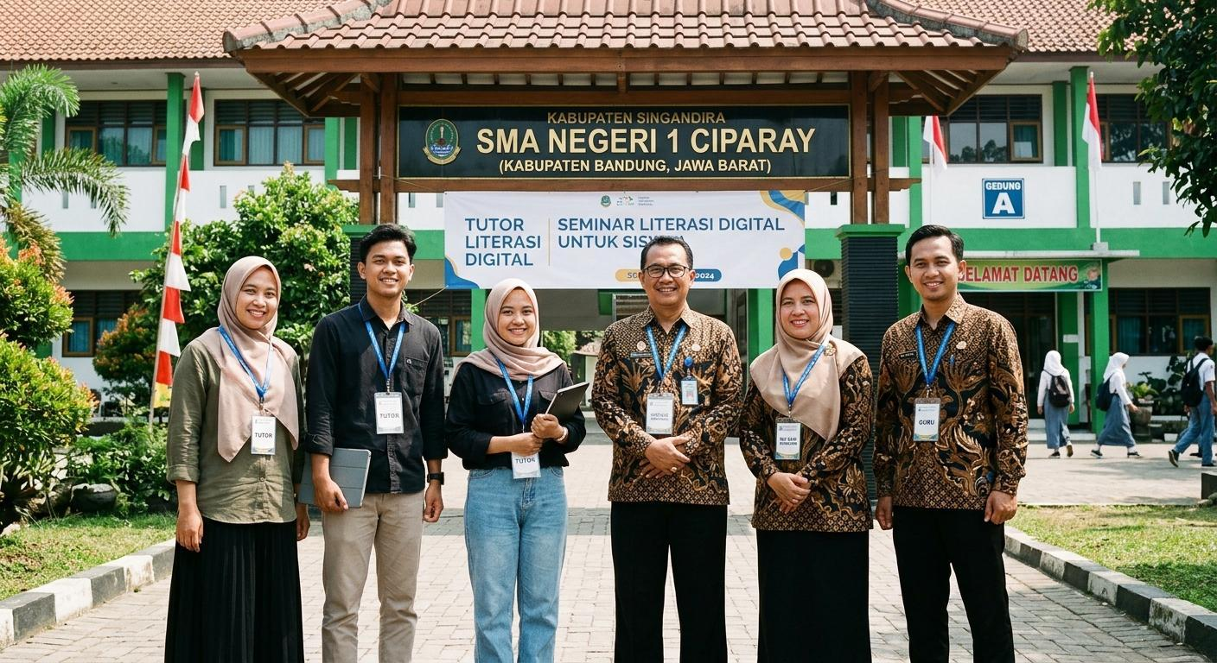
  - 1 buah foto; Foto 3 orang Tutor di awal sesi bersama 100 peserta dari angle depan dengan memegang banner kegiatan.
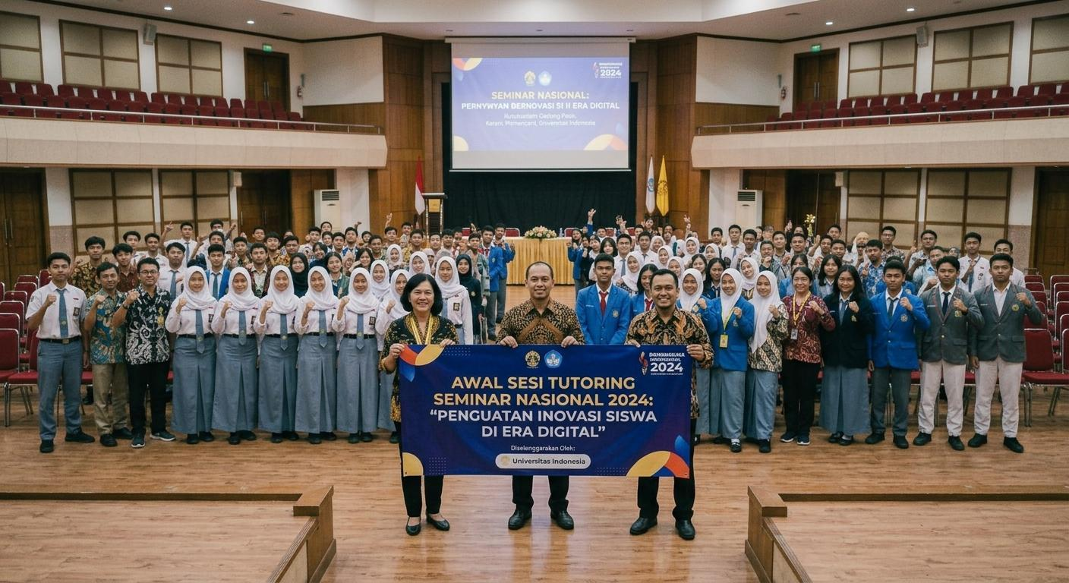
  - 3 buah foto; Foto Tutor sedang memberikan materi kepada siswa, dimana setiap Tutor difoto. Posisi Tutor membelakangi backdrop.
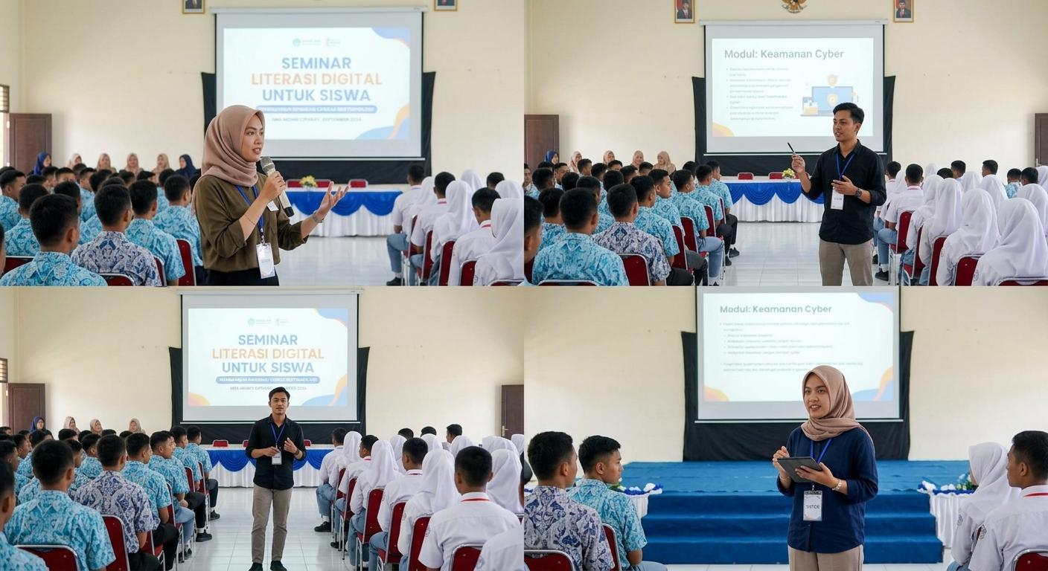
  - 3 buah foto; Foto siswa sedang menyimak materi.
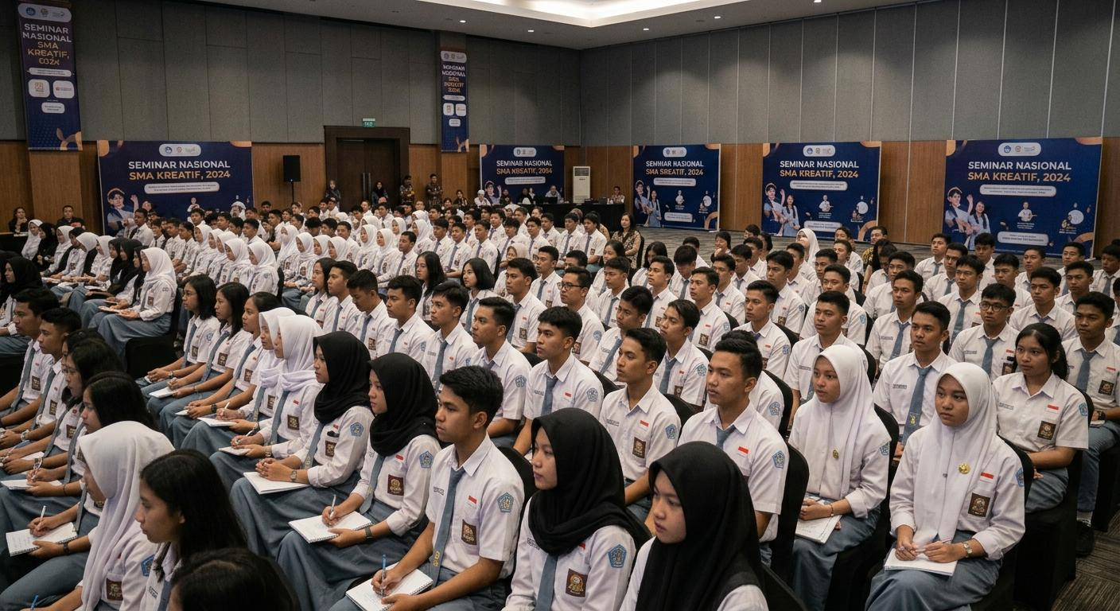
  - 3 buah foto; Foto siswa sedang menyampaikan pertanyaan atau memberikan opini.
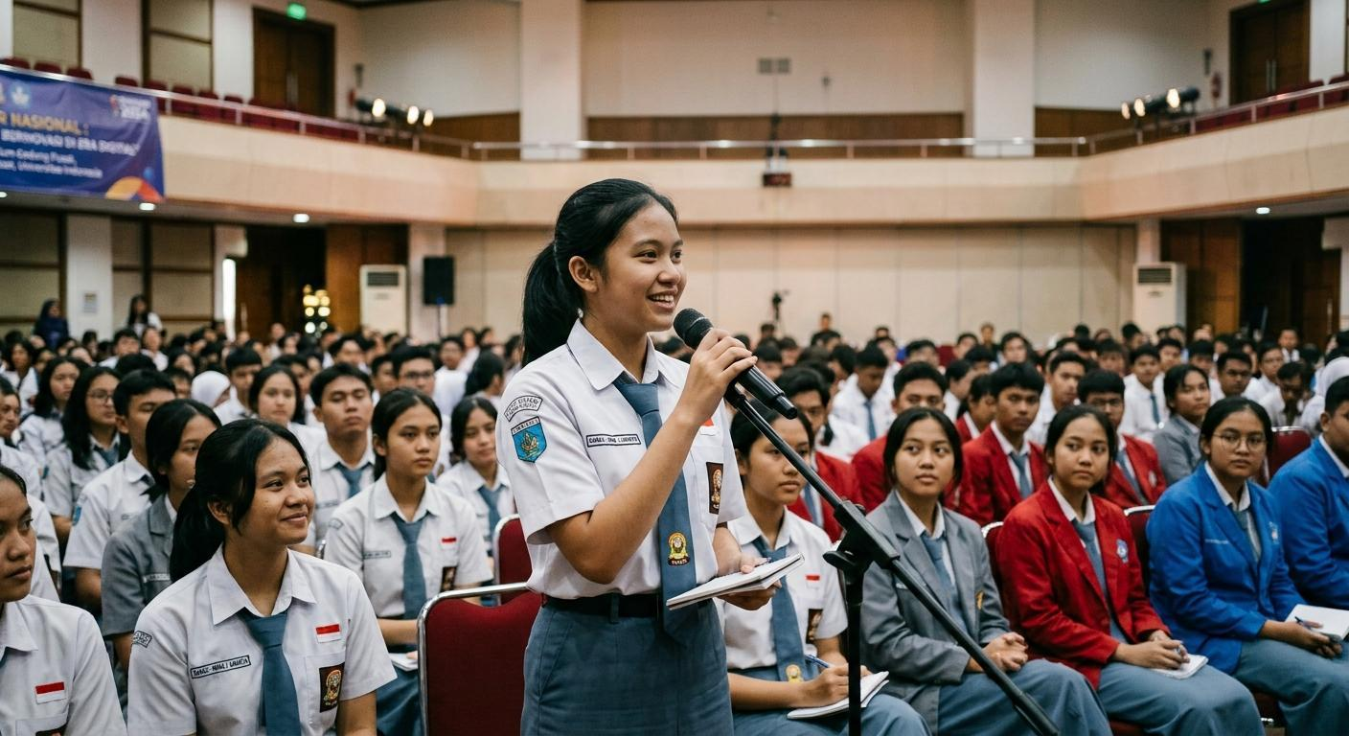
  - 1 buah foto; Foto pemberian hadiah kepada 10 peserta aktif.
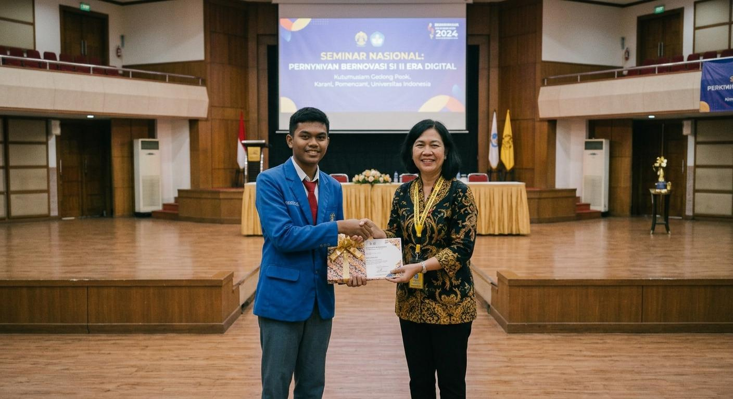
  - 2 buah : 3 orang tutor bersama dengan 10 peserta teraktif.
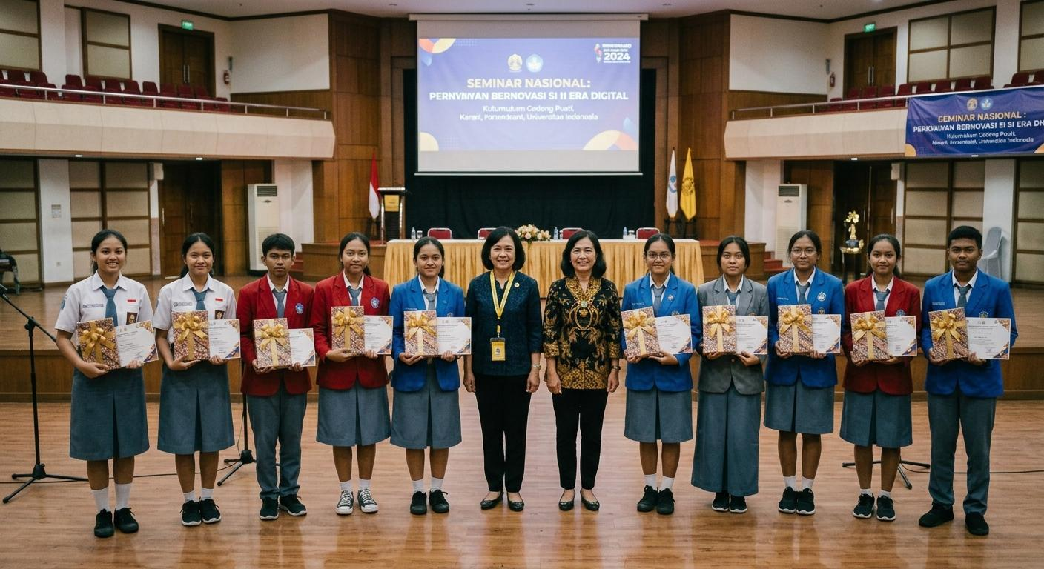
- Membuat Video bersama Tutor dan Peserta dengan slogan ISOC _ The Internet is for Everyone.
- Peserta wajib mengisi soal Pre-Test di awal sebelum sesi penyampaian materi dan Post-Test di akhir sesi setelah penyampaian semua sesi selesai.

8. Anggaran
Semua anggaran yang telah disepakati akan ditransfer ke rekening RTIK Pusat dengan termin:
1. Termin-1 untuk keperluan:
- pengadaan 2 buah banner kegiatan
- pemesanan snack
- dana kebersihan sekolah
Diberikan sebelum kegiatan,
2. Termin-2 untuk keperluan:
- honor tutor
- administrasi dan operasional RTIK Pusat
Diberikan setelah semua Bukti Dukung setiap lokasi dipenuhi dan dilakukan untuk lokasi yang dinyatakan lengkap administrasi.

